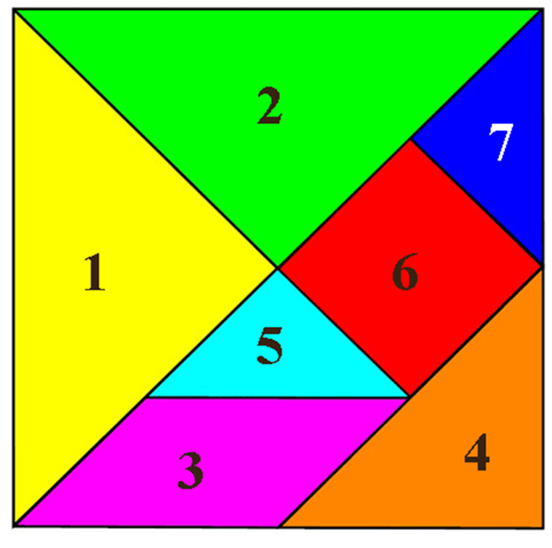  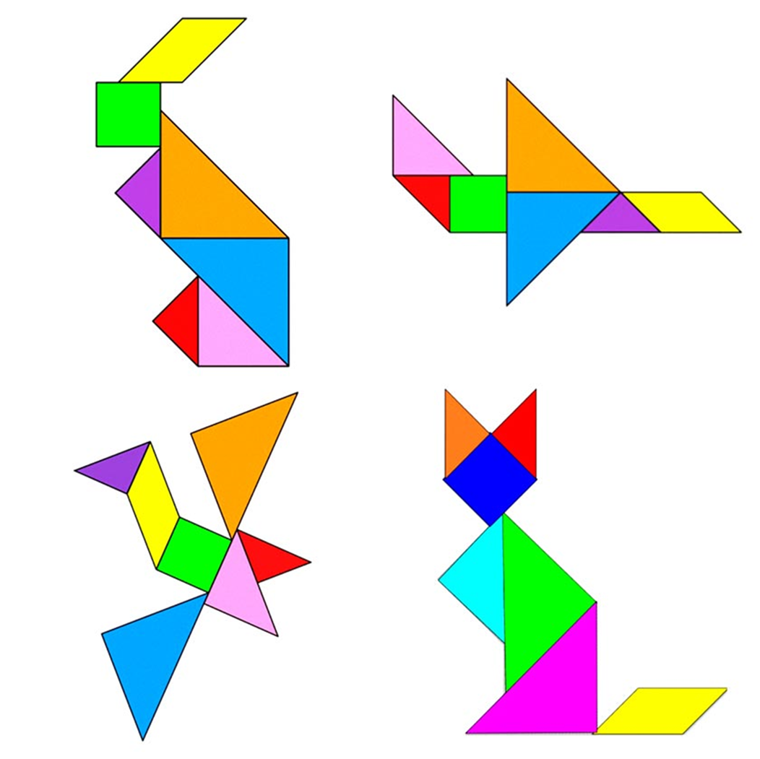  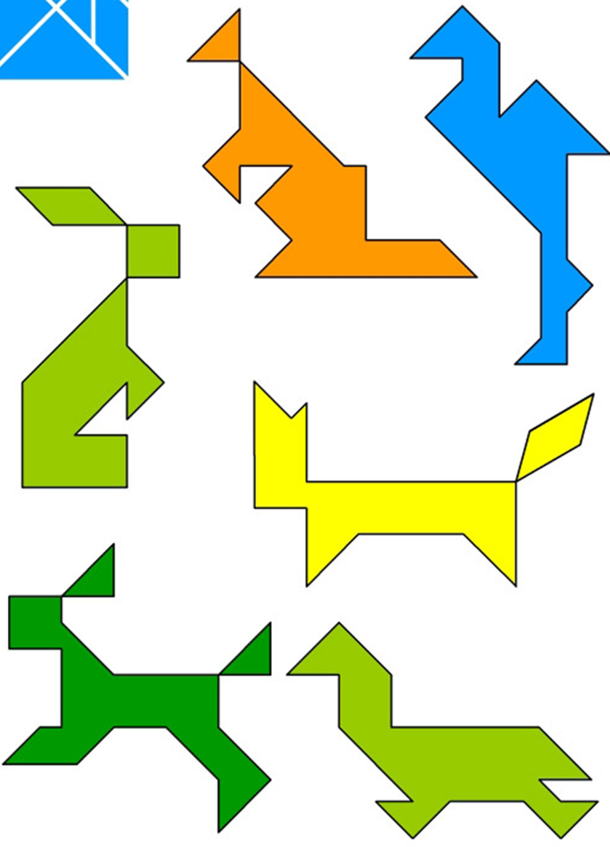 |  | Танграм-головоломка,  состоящая из 7 плоских фигур, которые  складывают определенным  образом для получения  другой, более сложной  фигуры.  Появилась эта игра в Китае  более 4000 лет  назад  Правила игры  танграм:  -В собранную  фигуру должны  входить все семь частей.  -Части недолжны  налегать  друг на друга.  -Части должны  примыкать друг к другу. |  |  | Муниципальное автономное дошкольное образовательное учреждение  «Детский сад № 69»  - «Технология обучения детей дошкольного возраста игре с логической головоломкой Танграм»  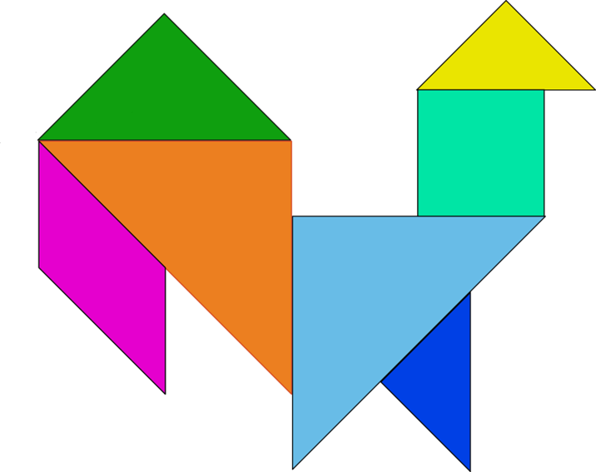  - В рамках проведения ГМО «Школа молодого педагога»

Первый уровень (НОВИЧОК)  Ребенку дается схема и он по образцу складывает фигуру на столе  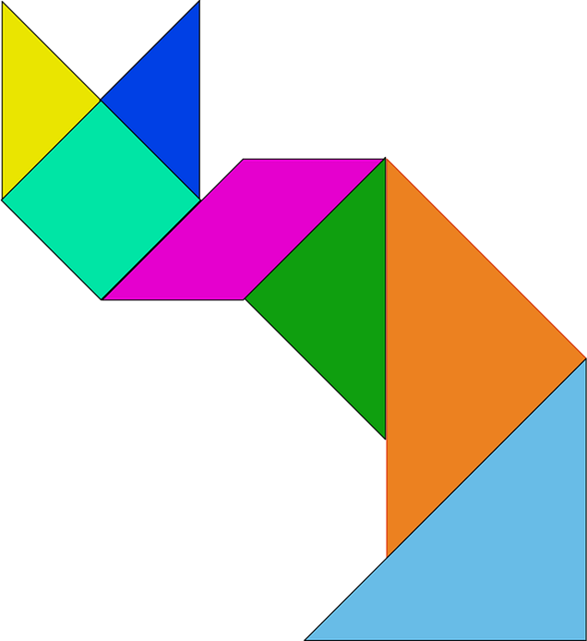  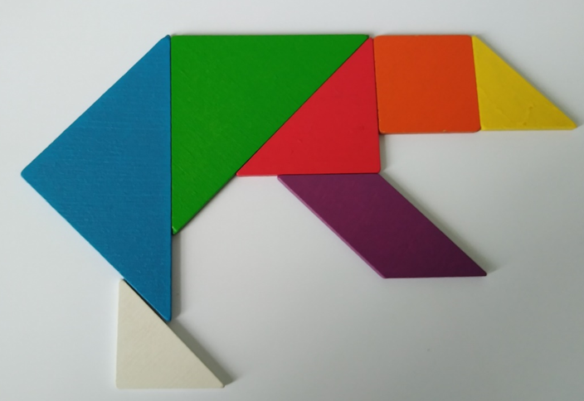  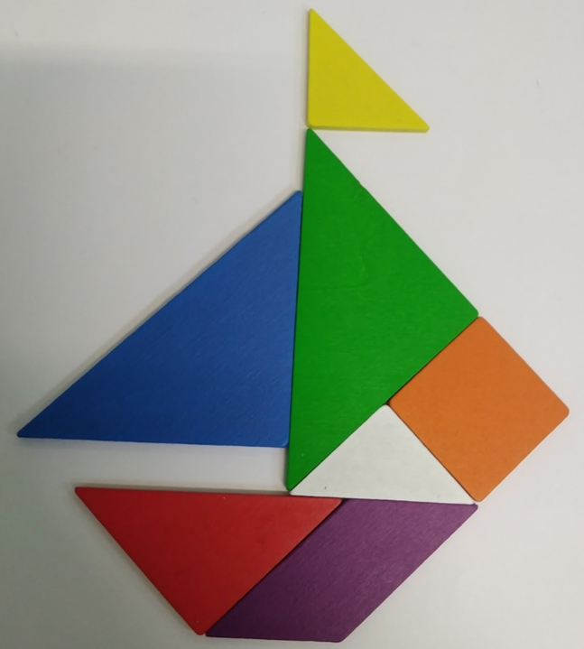 | Игра - танграм состоит из нескольких уровней:  Второй уровень(ЮНИОР)  Ребенку дается контур изображения он должен выложить части танграма по контуру  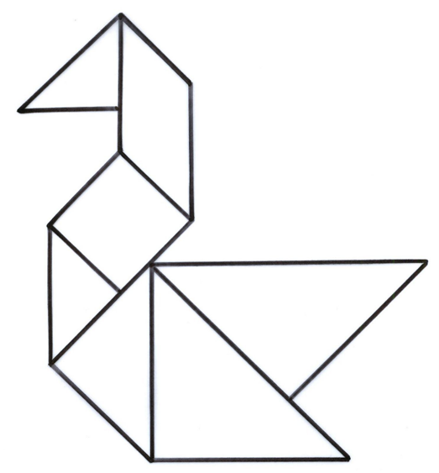  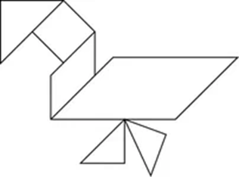 | Третий уровень (ЭКСПЕРТ)  Ребенку дается силуэт изображения :задача ребенка выложить фигуры танграма на силуэт      

